一．选择题.
右图是沿37ºN世界某地地形剖面及年降水量分布图，据图判断1－3题。
1．图中内华达山脉两侧海拔2000m处的降水量差值约是( )
A．200mm B．500mm
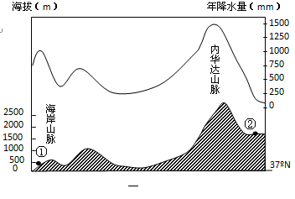
C．1000mm D．1500mm
2．造成②地年降水量较少的主要因素是( )
A．大气环流 B．太阳辐射
C．植被分布 D．地形阻挡
3．①地适宜种植（ ）
A．甜菜 B．油橄榄
C．香蕉 D．咖啡
4.俄罗斯历来被公认为欧洲国家，是因为( )
A．大部分领土在欧洲
B．居民都是白种人
C．大部分人口、政治、经济、文化中心都在欧洲
D．经济发达程度与欧洲相似
5下图是“俄罗斯东西两大经济地区的基本资源指标示意图”，判断下列说法正确的是
( )
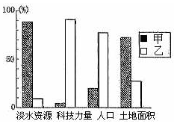
A．甲地区淡水资源丰富，内河航运发达
B．俄罗斯的人口主要集中在乙地区，是因为乙地区土地资源比甲地区丰富
C．俄罗斯今后工业的发展方向应该向乙地区发展
D．图例中甲代表的是东部地区，乙代表的是西部地区

上海原是一个小渔村，自清朝开埠以来，工商业发展迅速，已经成为中国最大的城市、商业中心和港口。据此回答6－7题：
6. 上海市快速发展的原因是（ ）
A．位置优越 B.地形平坦 C.气候温和 D.劳动力充足
7.下列不属于上海的区位优势的是（ ）
A．广阔的经济腹地 B.高素质的劳动力
C.充足的农副产品供应 D.矿产资源丰富
8.我国西北地区最为显著的自然特征
A．地形起伏大 B．降水自西向东减少
C．河流短小但水资源丰富 D．气候干旱
9.在草原区，利用现代技术掘井扩大水源，下列叙述正确的是
A．掘井愈多，愈有利于草地生态保护
B．水井周围的草地，获得最充足的水源而长势最茂盛
C．机井数量不断增多，经济效益也就不断增长
D．牲畜增长愈快，水井无限制增加，草地最终将毁灭

10.读“我国某工业基地略图”，回答10题。
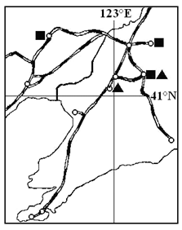
10．该工业基地为我国的
A．辽中南工业基地 B．京津唐工业基地
C．长江三角洲工业基地 D．珠江三角洲工业基地
二综合题11.读下图，回答问题。
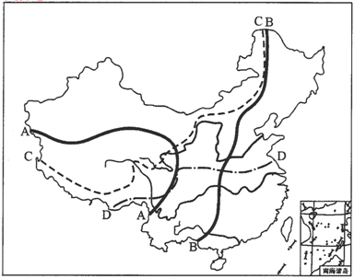

我国重要自然地理分界线示意图
（1）图中，我国三级阶梯分界线为 （填写界线的字母代号）。
（2）我国三大自然区内部地理环境也存在明显地域分异，其中
区（填写自然区名称）内部纬度地带性差异明显， 区（填写自然区名称）内部经度地带性差异明显， 区（填写自然区名称）内部垂直地带性差异。
（3）我国南方地区与北方地区的分界线，大致以上图中的 （填写界线的字母代号）线为界，该线大致与我国一月份 等温线，以及年降水量 等降水量线重合。该线是我国重要自然地理分界线，试列举出三条：
；
；
。
（4）据图中C线可将我国划分为季风区和非季风区，该线以西、以北为 区。
12.读下图，回答下列问题。

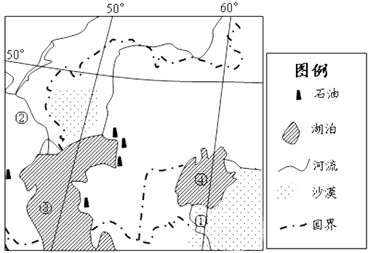

（1）①河沿岸的主要经济作物是 ，该地种植这种作物的主要有利自然条件有哪些？
（2）②河南北跨度约15°，该河流在春季的汛期时间由南向北推迟，试分析原因。
（3）④湖名称为 。近50年④湖面积缩小了近九成，简析该湖变小会引发的主要生态环境问题。
13.我国建设的四大工程，在促进西部大开发、资源大调度等方面具有重大意义。读“四大工程示意图”，完成下列各题
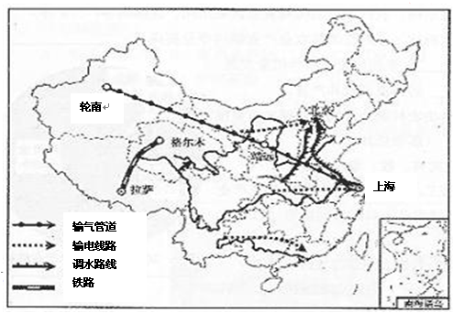

(1)填写四大工程名称：属于水资源跨流域调配的是 工程，属于能源调配的是
工程和 工程，属于交通设施建设的是 工程。
(2)四大工程中，沿线气候变化最显著的是 工程，所经过的地区全部位于同一地形区的是 _____________工程。
(3)四大工程建设有利于我国东西互补、南北相济、资源共享，请写出我国能源、经济发展水平的地区差异。
能源供需的东西差异： ；

地理参考答案
一、单项选择题1 B2D3 B14C15D6 A7 D8D9 D10B

二.综合题11.
(1) A B (每个1分，完全正确得2分)
(2)6分 东部季风区 西北干旱、半干旱区 青藏高寒区
(3)12分 D（1分） 0℃ （2分） 800㎜（2分）
亚热带和暖温带界线；亚热带季风气候和温带季风气候界线；
亚热带常绿阔叶林和温带落叶阔叶林界线；亚热带常绿阔叶林带和温带落叶阔叶林带界线；
湿润地区和半湿润地区界线；河流有无结冰期界线。（对一个给2分，满分6分）
(4)非季风区（1分）
12.
（1）棉花（2分） 优势自然条件：晴天多，云层少，光照充足；（2分） 靠近河流，灌溉水源充足；（2分）
（2）该河流经温带大陆性气候区，冬季积雪量大，春季气温回升积雪融水，出现汛期；（2分）河流南部纬度较低，气温回升较快，冬季积雪融化最早，汛期最早，而北部纬度较高，气温回升较慢，冬季积雪最后融化，所以该河汛期出现时间由南向北推迟（2分）
（3）咸海（2分） 气候逐渐恶化，湖泊周边生态环境恶化；湖泊盐度逐渐升高，面积逐渐缩小，影响水生生物的生存；大面积盐碱湖床的裸露，加剧周边地区的土地盐碱化；可能出现盐风暴（或白色沙尘暴）天气。（任2点，4分）
13.（1南水北调；西气东输；西电东送；青藏铁路
（2）西气东输；青藏铁路
（3） 西部地区能源供大于求，东部能源供不应求
东部经济比较发达，西部经济相对落后
（4） 西气东输、西电东送；缓解能源供应紧张的矛盾，改善能源消费结构，有利于环境保护。

